Horta Bio… em casa
Ficha de Registo
Identificação da planta escolhida
Nome comum da espécie:  Salsa  Feijão  Hortelã | Nome científico:  Petroselinum crispum  Phaseolus  Mentha
Quando colocaste a semente na terra?
Atenção: as sementes sem água não germinam! A germinação inicia-se por uma intensa absorção de água.

Data:
23/04/2020
Quantos dias passaram até ao aparecimento da plântula?
Regista este momento com uma fotografia!
Não te esqueças: A planta “recém-nascida”, precisa de luz para realizar a fotossíntese, é desta forma que produz o seu próprio alimento.

Resposta:
Uma semana depois apareceu o primeiro feijão.

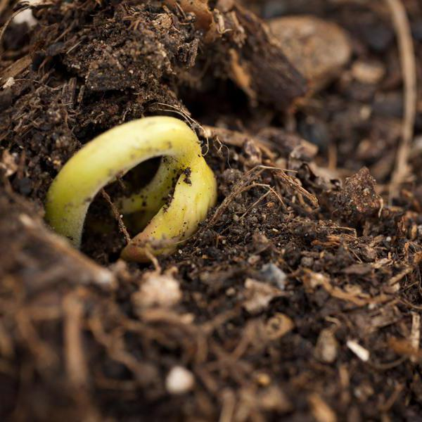

Registo semanal do desenvolvimento da planta:
Gostaríamos que registasses, se possível, semanalmente, o desenvolvimento da tua planta. Se não se notarem modificações significativas, não necessitas de anotar.

O que podes e deves registar?
Quanto cresceu? Quantas folhas novas? Apareceram ramificações? Apareceu uma florescência, quando? A planta frutificou? A planta ficou com as folhas amareladas? Murchou? Tem parasitas?

Atenção:
Envia para o teu professor, com esta tabela, um conjunto de fotografias que exibam a evolução do crescimento da planta (4 a 8 fotografias).

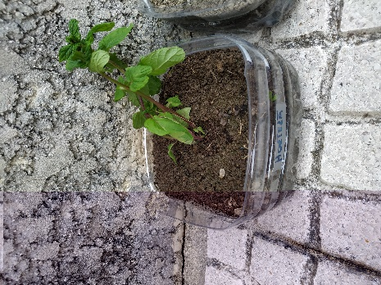
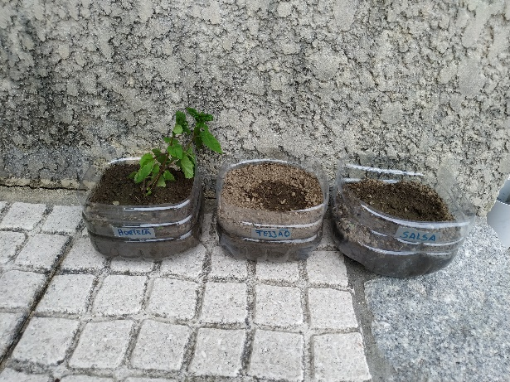
Semana 1:

Nesta semana apenas observamos a hortelã rejuvenescer apos a plantação e um pequeno levantamento na terra onde estão os feijões, apareceu o primeiro muito tímido.
Semana 2 :
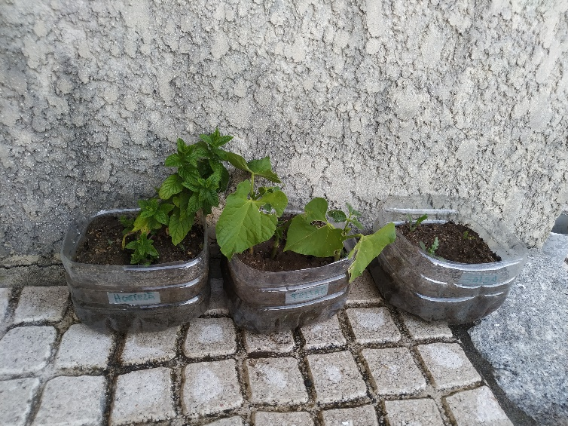
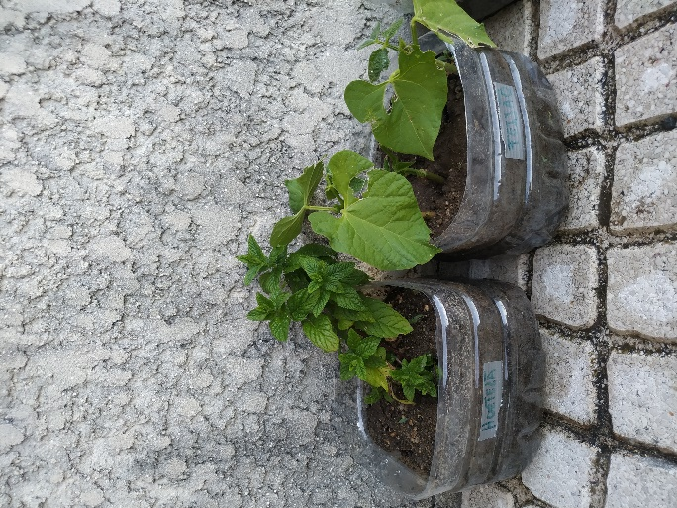

Nesta semana os feijões deram um pulo no seu crescimento, nasceram 2 folhas em cada um e a hortelã está mais alta e verdinha. A salsa ainda não deu sinais de vida.
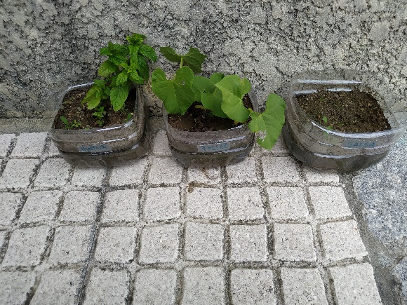
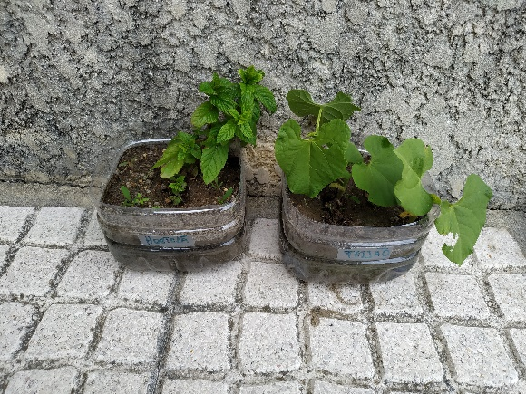
Semana 3:

Mais uma semana e os feijões já estão maiores e cm mais folhas, a hortelã continua verdinha, mas a salsa não nasceu, talvez fosse por causa da semente, a mama disse que já era velhinha.
Outra coisa que nos apercebemos esta semana é que os nossos feijões estão a ser atacados durante a noite, não sabemos se é por lesmas ou caracóis, mas o que é certo é que alguém anda a comer as suas folhas.
Semana 4 :

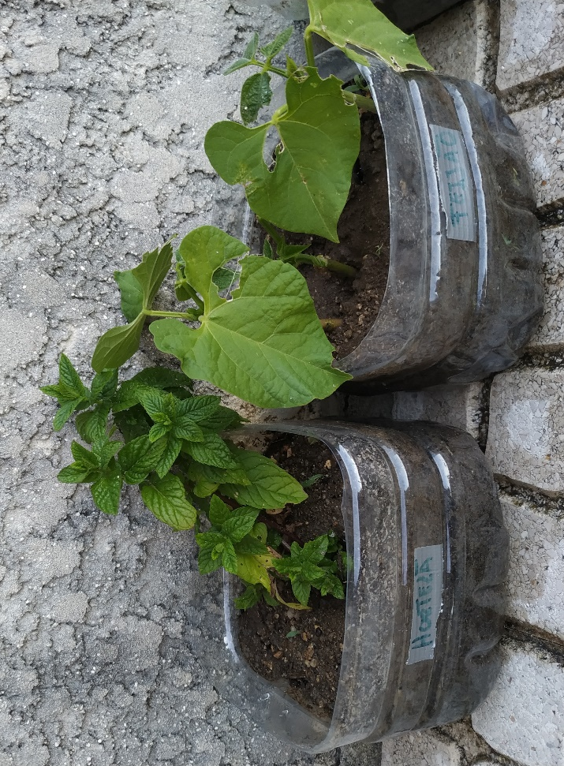

Nesta ultima semana não houveram grandes alterações nas nossas plantações, a hortelã continua vivinha e de boa saúde , o nosso feijão também continua bem mas continua a receber a visita de algum bichinho que lhe come as folhinhas…
Por fim…
Descreve-nos como foi feita a sementeira:

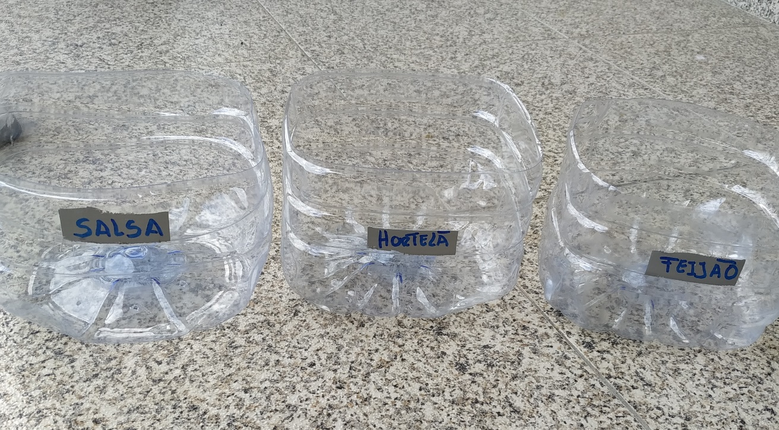
Primeiro fizemos os vasos:

Depois começamos a sementeira e a plantação:
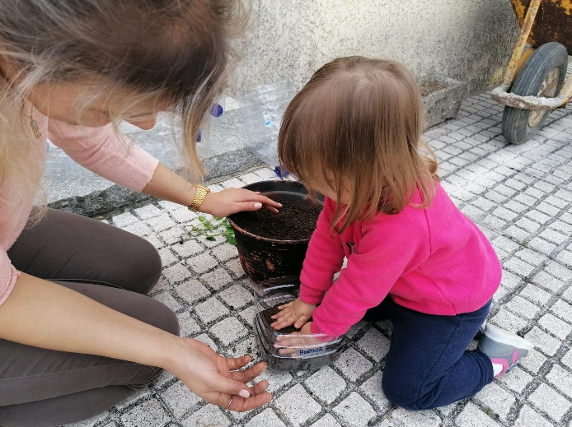
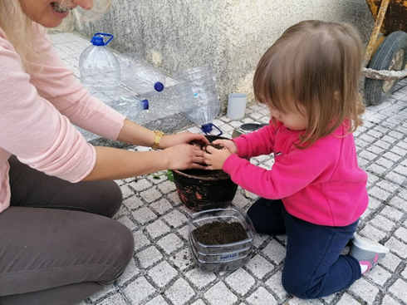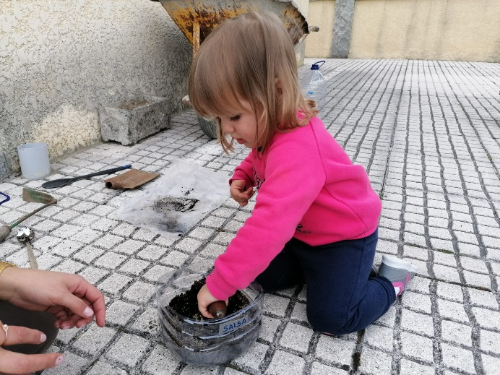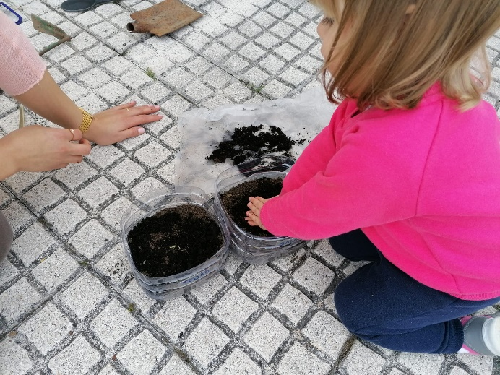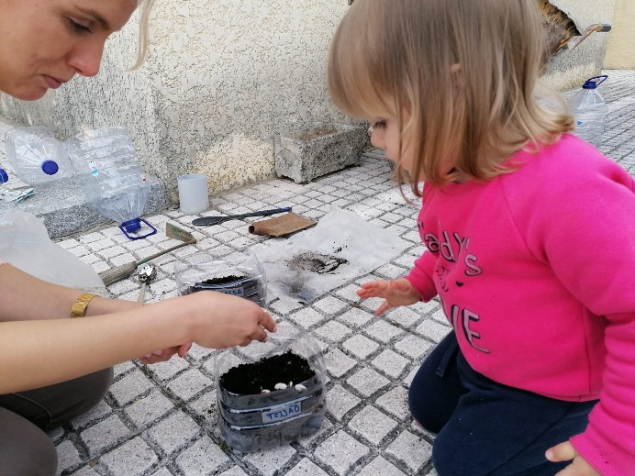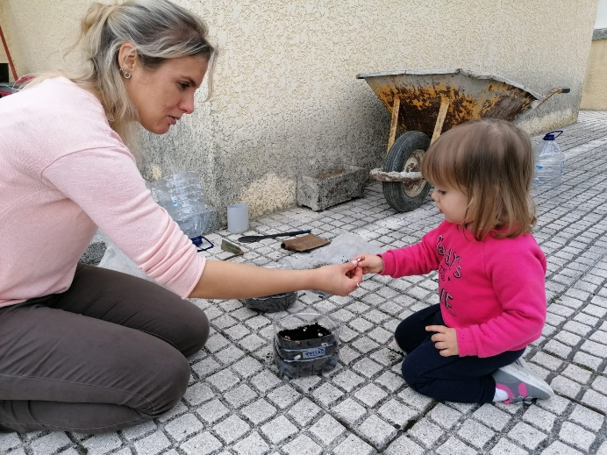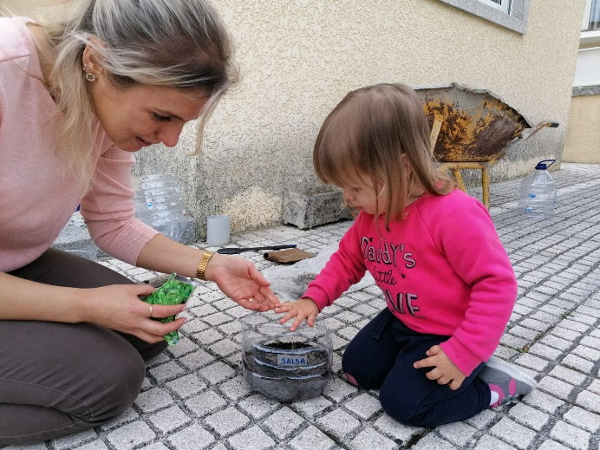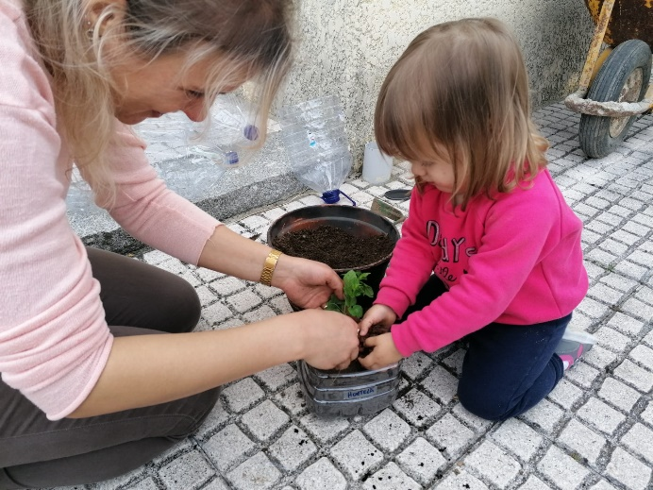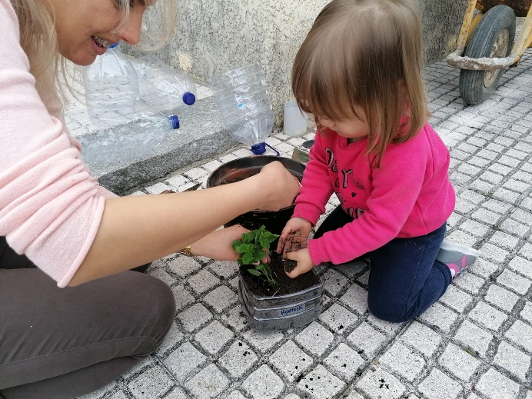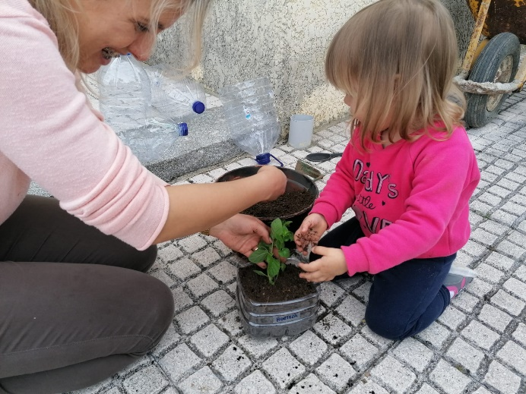

Por fim regamos:
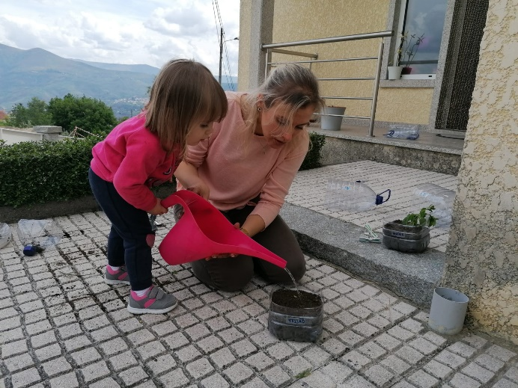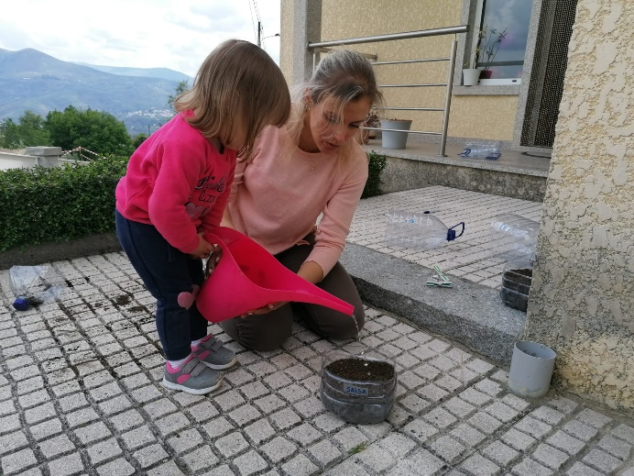
Tudo a postos, agora é esperar e mimar:

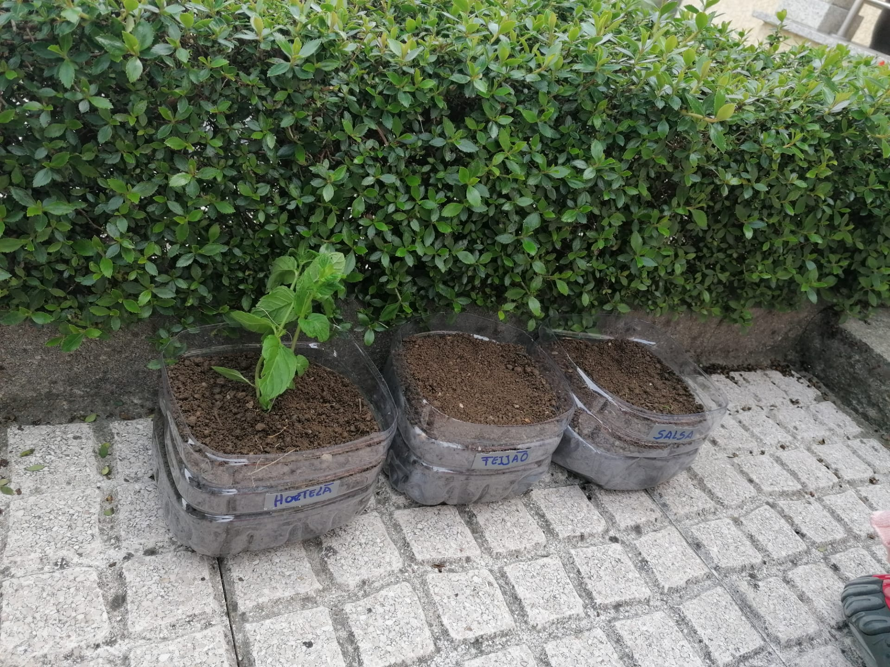

Como foi realizada a manutenção da tua planta?

Fomos simplesmente regando quando era necessário.

Que materiais utilizaste?

Garrafões de água, tesoura, fita adesiva e caneta de acetato para o rotulo, pás (uma pequena e uma grande), vasos com terra, as sementes e plantas para plantar e um regador com água.

